“加拿大鹅”叫得再欢，也终究是只鹅……

原创 有里儿有面 [有理儿有面](javascript:void(0);)

**有理儿有面**

微信号 youli-youmian

功能介绍 你说是不是

2021-01-14[原文](https://mp.weixin.qq.com/s?__biz=Mzg3MjEyMTYyNg==&mid=2247521555&idx=1&sn=d5cf719486fbaebf4d432c158d077d6a&chksm=cef6c166f9814870490bd2da2fd553b851f11ee0cfcfbd23c4c279e10c2fbb8fcd760e60a8f0&scene=27#wechat_redirect&cpage=50) 发表于

收录于合集





**全文共3657字，图片7张，预计阅读时间为10分钟。**

**文章首发于“有理儿有面”（youli-youmian），欢迎大家在朋友圈和微信群转发。**

**公众号及其他平台转载请在后台留言。**



▼

在这个超过200多个国家的世界上，真正有影响力的国家只有那么几个。很不幸，作为地球上国土面积第二大的国家，加拿大并不是其中之一。多少年来，中国人也没有将过多的关注点放在这个隔着整个大洋的“大透明”身上。

每当冬天来临，只有满地铁都出现颜色各异、真假混杂的“加拿大鹅”羽绒服的时候，中国人民才会想起来，这个世界上有个好像很寒冷的地区，叫做加拿大，位于美国的……北边？或者南边？



在某乎的网站问答中，甚至曾经出现过这样的问题：加拿大是否是一个主权独立的正常国家？可见加拿大在普通中国人心中的存在感到底有多低。

也对，加拿大政治稳定，家中有矿，生活富足，人民务实。历史上没打过仗，也不曾有过政变，跟中国也是远日无冤近日无仇，国际上一边跟着美国的屁股后面一边傲娇的说自己中立。在美国的对比之下，加拿大确实很难刷出存在感，也没有多少刷存在感的意愿。

然而，从两年前的孟晚舟案事发，再到如今香港问题的表态与频繁小动作，中国人民惊讶地发现，原来这只“加拿大鹅”，不仅很丑陋，还一点不保暖，让人寒心！

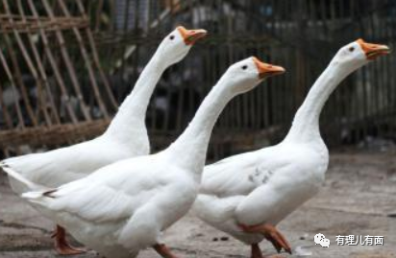

相信大家都看到了，近几日涉及加拿大的新闻频频出现。1月8日，加拿大知名英文杂志《海象》在1月8日刊登了一篇题为《为什么加拿大应该最终释放孟晚舟》的文章，称加拿大拘留孟晚舟一直是出于政治目的，现在特朗普即将离任，加拿大总理特鲁多应马上释放孟晚舟。

《海象》杂志在加拿大可不是什么边缘小报，而是一本类似美国《大西洋月刊》和《纽约客》的加拿大主流杂志。本国的主流杂志都戳破了拘留和引渡孟晚舟具有强烈政治色彩的那层遮羞布，这不仅彻底给了加拿大政府一记响亮的大嘴巴子，更让“美国的听话小弟”这顶帽子扣了个严严实实。



地球人都知道，加拿大在国际社会上长期跟随美国政策，而自特朗普上台后，美国就采取了全面"遏华"政策。当然，事实证明，中国不会屈从于美国的威胁，更不会停止发展脚步。加拿大作为美国的战略盟友，不仅以政治操控司法，拒绝释放孟晚舟，也一直跟随美国，不断插手香港问题，加大和中国的对立！

就在今日，内地多家媒体及港媒报道，加拿大组织宣布，14名流亡香港人获批了难民身份。报道称，协助流亡港人的加拿大组织“新香港文化协会”表示，**加拿大移民和难民委员会由2020年底开始已陆续向14名流亡港人批出难民身份，成为迄今向涉及2019年修例风波事件的港人，批出最多政治庇护的国家。**而14名港人获政治难民身份后，目前正申请永久居留权。

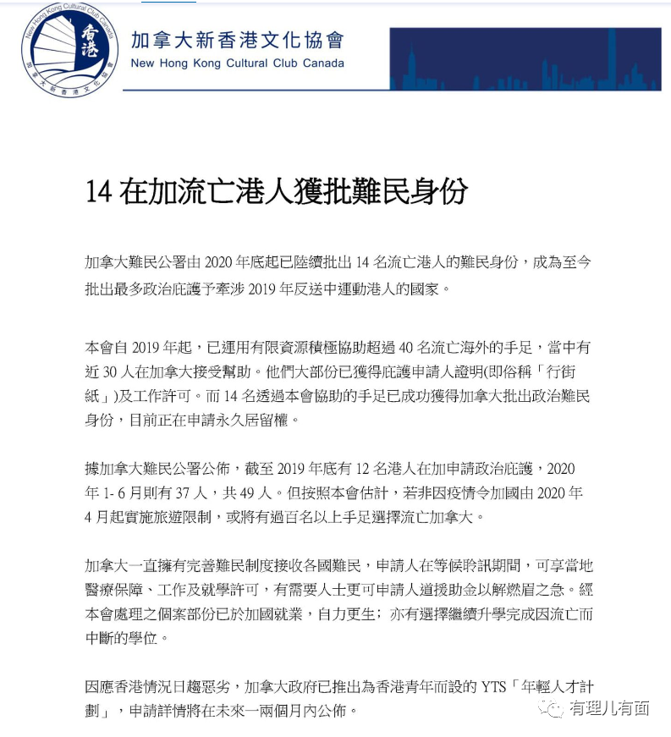

值得注意的是，主流港媒在对该事件报道时，方向已发生了转变。比如一向中立的香港东方日报在报道中直接使用了“庇护黑暴”的字眼来形容加拿大政府的行径，认为加拿大的做法是在纵容暴力。这明显反映出香港媒体开始反思并逐渐认清西方国家的伪善，也不再被西方舆论“牵着鼻子走”。

当然，获得“为暴徒批出最多政治庇护的国家”的这一“殊荣”，恰恰反映出加拿大这两年跟随美英脚步不断干涉香港内部事务的丑恶嘴脸。

其实，加拿大插手香港事务的小动作不止于此。早在去年12月底，加拿大智库麦唐纳-劳里尔研究所就发布活动通知，称拟于今年1月15、16日举办以“香港”为议题的《前进之路》系列网络研讨会的第二场“捍卫中国的人权”，出席该会议的人员都是加拿大、美国、英国等研究中国问题的所谓研究员、专家以及议员政客。

我们从这个研讨会的主题和参会人员就能看出，这就是一个极为俗套的、借香港问题进一步抹黑中国的会议。既然他们喜欢走这个无谓的形式、制造所谓的国际舆论压力，随他们大小便吧。除了“自嗨”，我们想不出这种会议对中国有任何负面影响。

当然，无论是提供政治庇护、还是批判中国，这些消息对于仍然痴心妄想的乱港分子们无疑是巨大的鼓舞。毕竟，在这些人眼里，加拿大可是他们心中的天府之国！

其实，香港的很多人对加拿大都有着很强烈的亲切感。记得过去的港剧中，都会时常出现某某移民到加拿大去过幸福的小日子了……就移民来讲，加拿大也是很多想要移民的香港人的首选目标国。

造成这种情况的原因很多，比如加拿大不仅移民门槛低，且在生活环境、教育制度、社会福利等方面对香港人都有着很大的吸引力。不仅如此，别忘了香港和加拿大曾经都是英国的殖民地，在理念、文化、法律制度等方面也都有很多相通之处，他们能够很快适应当地的生活。

正因为如此，加拿大利用移民这一招，不断在给中国背后捅刀子，企图让国际社会相信，是中国政府的“政治压迫”导致了大量香港人逃离。

其实早在去年11月，加拿大政府就曾公布了一份面向港人的移民计划。该项计划针对香港学生和年轻人推出了移民新措施：



令人感到愤怒的是，在这项被很多人认为是“放宽港人移民加拿大”的政策页面上，加拿大政府竟明确且嚣张地表达了对香港国安法的不满。

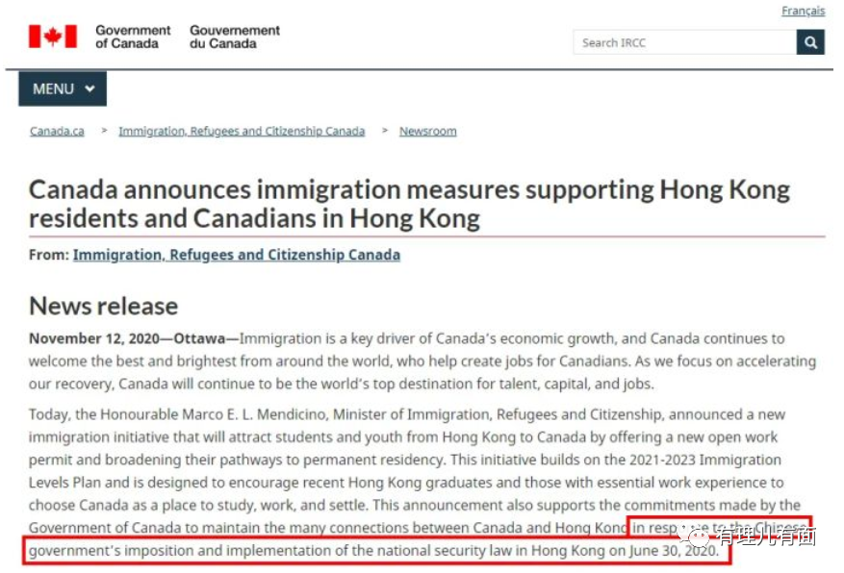

但是，针对港人的宽松移民政策加上政治庇护，加拿大政府的做法是赤裸裸地将政治意图曝光在太阳底下，与中国明确的较上了劲。

可惜的是，无论是中国官方还是普通民众，对于加拿大的一系列骚操作，除了外交辞令的谴责，加上网上少得可怜的讨论，就再无其它了。这对于加拿大来说，就像是憋足了劲挥出了一套组合拳，却打在了空气中，连个响都听不着，简直是太不把他们当回事了。

伤害性不大，但侮辱性极强！

其实原因很简单，文章上面也都有所提及，加拿大的任何操作，都在贯彻美国的指示。中国人也一向都以一种看“小跟班”的心态看待加拿大，不当回事也是情理之中。

有人会问，在美国和中国两个大国之间，加拿大为何会选择已陷入衰退的美国，而不去选择中国这颗未来的新星呢？

这个问题对加拿大来说根本算不上问题，因为，它连选择的权利都没有……很简单，即便几年后中国国力全面超越美国了，是美国离它近，还是中国离得近呢？

从客观情况上讲，加拿大是“五眼联盟”国家，政治、经济、文化上都深受美国影响。当然，加拿大对自己在国际社会的定位及心理期望还是较高的，这也导致其时常在一些枝枝节节的小事上会跟美国唱唱反调，以凸显自己的存在感和独立性。但在涉及政治和经济等根本利益上，加拿大是美国铁杆的盟友，在绝大多数事情上必然站队美国，也不得不这样做，这是加拿大的国家利益使然！

特别是从经济上讲，加拿大以贸易立国，对外贸依赖极大，而美国是其最大贸易国，经济上受美国影响相当之深。从近年两国的经济增长情况可以看出，两国的相关度极高，可谓一荣俱荣、一损俱损。

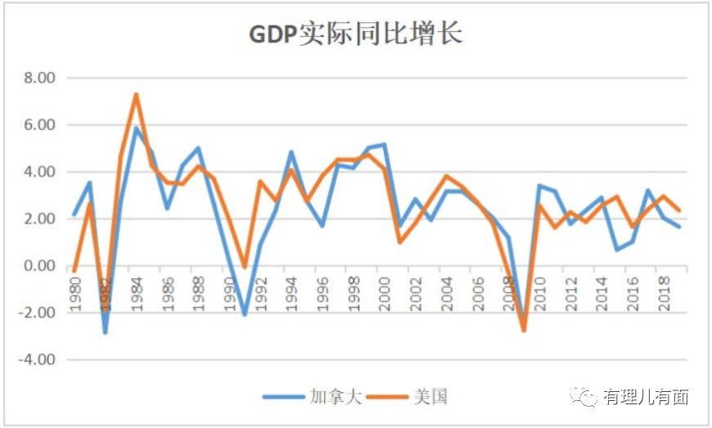

数据显示，2019年加拿大自美国进口货物3918亿美元，向美国出口货物4433亿美元。而同年加拿大自中国进口货物只有468亿美元，向中国出口货物244亿美元。

相较之下，加拿大会选择美国还是中国，结果一目了然。

但仅仅是因为受制于人，我们就可以原谅或理解加拿大的一系列反中的行径了吗？当然不能！

这就好比一个人拿了一把刀面对两个人，只因其中一人是自己的富有霸道的邻居对你说：给我捅死他。而持刀者便毫不犹豫的捅向另一人的要害，而被捅的人在咽气前莫非还要客气的说：没事我理解你，你也是被迫的？

是，国家面前没有永恒的敌人，只有永恒的利益。但获取利益不能以牺牲另一国的利益为前提！无论是中国政府，还是普通百姓，都懂得这是做人、做事的最基本道理，也应是作为大国的最基本担当。可对于一贯以强盗逻辑、剥削本性为主的西方资本主义国家来说，能做到这一点的可能性基本为零。退一步讲，即便加拿大不是美国的邻居和贸易伙伴，它一样会极为自然的将刀子捅向你，且不会带有丝毫犹豫和同情！

这并不只是中西方的理念和文化差异，更是老牌垄断资本主义与中国为代表的、试图打破垄断剥削的国家之间的根本利益之争。

但是，中国以及与中国站在一起的世界各国必然会赢，因为美英也好、加拿大、澳大利亚也罢，他们至今仍然在用冷战思维来考虑与中国的关系，继而任意插手香港、台湾等中国内政问题。而当前的国际社会共识是以互相尊重、共同发展为主，也就是我们提出的“人类命运共同体”概念。也许很多人没有意识到这个概念的影响力有多么强大，但我可以告诉你，除了美欧少数既得利益的资本主义国家，剩下想要突破垄断和剥削的新兴国家，都在极为推崇且大力配合中国提出的这一概念。前不久顺利签署的RCEP贸易协定就是最好的例子！

别忘了，这个世界上有200多个国家！谈到存在感，没人敢说中国没有，也没人会说加拿大有……

有人说，中国与加拿大之间的贸易称不上紧密，所以很难对加拿大实施如澳大利亚一般的制裁。但很多人不知道的是，加拿大政府为了摆脱美国的经济控制及依赖，早在几年前就耗费巨资试图发展旅游业以及留学产业，而面对的主要群体，就是中国人。

但随着近两年孟晚舟事件及香港问题上加拿大不断糟糕的表现，中国人对加拿大的兴趣和好感度直线下降，而各项经济数据也表明，受两国关系和疫情的影响，近两年前往加拿大旅游及申请留学的人数都出现了断崖式下跌。加拿大政府投入的钱，也只能去喂大鹅了。

中国人也在用实际行动告诉加拿大，鹅，终究是鹅，想要曲项向天歌，唱出的也都是嘎嘎嘎嘎……

无论是听起来还是看上去，都蠢极了……

**图片来自网络**





**关注公众号：**

**有理儿有面**

**理   性｜   揭   秘｜   探   讨**







有里儿有面

**微信扫一扫赞赏作者** **赞赏**

已喜欢，对作者说句悄悄话

取消

**发送给作者**

**发送**

最多40字，当前共字

 人赞赏

上一页 1/3 下一页

长按二维码向我转账

受苹果公司新规定影响，微信 iOS 版的赞赏功能被关闭，可通过二维码转账支持公众号。

### 精选留言

用户设置不下载评论